Formato de seguimiento intrahospitalario para pacientes con insuficiencia cardíaca
descompensada.

Nombre: Rosa María Delgado Vázquez
Registro: DEMO-IC-0001
Edad: 79 años
Ingreso: 13/03/2026
Fecha: 19/03/2026

Fenotipo de HFpEF
Etiología: IC FEVIpreservada

- EPOC diagnosticado hace 15 años, en tratamiento con Trelegy inhalador, utilizar una inhalación cada 24 horas, última hospitalización en diciembre 2025 por exacerbación.
- Apnea Obstructiva del Sueño, en tratamiento con BIPAPA y usuaria de oxígeno suplementario en casa 2l/min.
  - Polisomnografía I A/H: 31,3, saturación promedio 87, menor saturación 69. SAOS grave, ronquido leve.
- Mayo 2025, Colocación de marcapasos (marca St. Jude) por Fibrilación Auricular + bloqueo AV.
- Insuficiencia Cardiaca FEVI preservada, en tratamiento con Dapagliflozina 10 mg cada 24 horas + Finerrenona 20 mg cada 24 horas + Bisoprolol 2.5 mg cada 24 horas + Rivaroxaban 20 mg cada 24 horas + Bumetanida 1-1-0. Seguimiento en Clínica de Insuficiencia Cardiaca

PEEA:
Inicia padecimiento actual 5 días previo a ingreso al presentar tos no productiva que genera disnea de grandes esfuerzos progresiva hasta ser en reposo. Por lo cual, suspende medicamento (bumetanida). Acude a cita de seguimiento para revisión de marcapasos y a clínica de falla cardiaca. Se identifica SatO2: 80% aa, disnea en reposo; se auscultan estertores bibasales.
Se realiza rastreo donde se identifica VCI: 2.8 no colapsa >50%, Patrón B pulmonar en ambos hemitórax 3-4 líneas B por campo, VExUS score: 2. Congestion score: 3 puntos (derrame pleural + edema de miembros inferiores). Sin defectos segmentarios, FEVI preservada.

Se determina llevar a área de urgencias para iniciar tratamiento con diurético IV.
Se indica dosis de furosemida 80 mg IV DU en bolo, obteniendo respuesta en diuresis 1600 cc en 5 horas y natriuresis 119NaU. Por lo cual, se determina continuar con dosis cada 12 horas. Uresis: 2900 cc en 24 hrs
Días de internamiento 6
Inicio de descongestión: 13/03/2026 Días en descongestión: 6

TA: 120/70 mmHg FC: 60 lpm FR: 18 rpm SPO2: 93% Temp: 36.5°C

Actual:
Diuresis (24hrs)*: 1780 CC
Acumulada: 17,245 ml

PVY: - RHY: -
Soplos: No se auscultan soplos
Estertores/derrame (especificar): No
Ascitis/hepatomegalia: No
Edema de MI: No
Llenado capilar: 3 s
N: 16 puntos

POCUS:
13.03.26 Se realiza rastreo donde se identifica VCI: 2.8 no colapsa >50%, Patrón B pulmonar en ambos hemitórax 3-4 líneas B por campo, VExUS score: 2. Congestion score: 3 puntos (derrame pleural + edema de miembros inferiores). Sin defectos segmentarios, FEVI preservada.

14.03.26 Parámetros de congestión: VCI: 1.96 VExUS score: 0, congestion score: 3 por edema de miembros inferiores + derrame pleural derecho, Patrón B pulmonar, 3-4 líneas B por campo

15.03.26 Parámetros de congestión: VCI: 2.2 VExUS score: 1, congestion score: 2 derrame pleural derecho no puncionable, Patrón B pulmonar, 2-3 líneas B por campo

16.03.26 Parámetros de congestión: VCI: 1.8 VExUS score: 0, congestion score: 2 derrame pleural derecho no puncionable, Patrón A pulmonar, 1-2 líneas B por campo

17.03.26 Parámetros de congestión: VCI: 1.76 VExUS score: 0, congestion score: 2 derrame pleural derecho no puncionable, Patrón A pulmonar, 1-2 líneas B por campo

18.03.26 Parámetros de congestión: VCI: 1.5 VExUS score: 0, congestion score: 0, Patrón A pulmonar

19.03.26 Parámetros de congestión: VCI: 1.63 VExUS score: 0, congestion score: 0, Patrón A pulmonar

Estado hemodinámico (Stevenson): A
VExUS Score (Especificar): 0
CONGESTION Score (Especificar): 0
US pulmonar (Describir): Patrón A pulmonar

Esquema de diuréticos actual: 80 mg IV DU / NaU: 119 Diuresis a las 5 horas: 1600 cc. Se continua: Furosemida 80 mg cada 12 horas

Dosis de furosemida acumulada:
800 mg

Estrategias de diurético previas (día de inicio, duración, dosis, día de terminación):
13.03.26 Furosemida 80 mg DU bolo
14.03.26 Furosemida 80 mg IV cada 12 horas
15.03.26 Furosemida 80 mg IV cada 12 horas
16.03.26 Furosemida 80 mg IV cada 12 horas
17.03.26 Furosemida 40 mg IV cada 12 horas
18.03.26 Furosemida 40 mg VO cada 12 horas
19.03.26 Furosemida 40 mg VO cada 12 horas

Electrocardiograma: Ritmo de marcapasos, FC: 60 lpm, Morfología de bloqueo de rama izquierda
Ritmo del paciente: Ritmo de marcapasos
Estrategia de control (Si FA/Flutter): Si, betabloqueador

Terapia médica óptima:
 | Tipo | Inicio | Dosis | Tolerancia
IECA/ARA/ARNI | Neparvis
SGLT2i | Dapagliflozina | 13.03.26 | 10 mg c/24h
Betabloqueador | Bisoprolol | 13.03.26 | 2.5 mg c/24h
MRA | Finerrenona | 13.03.26 | 20 mg c/24h

Otros medicamentos:

Tipo | Inicio | Dosis | Indicación
Furosemida | 17.03.26 | 40 mg cada 12h
Enoxaparina | 13.03.26 | 100 mg cada 12h | Anticoagulación
Prednisona | 13.03.26 | 40 mg cada 24h | Exacerbación EPOC
Levofloxacino | 13.03.26 | 750 mg cada 24h | Exacerbación EPOC
Polietilenglicol | 14.03.26 | 17 g cada 24 horas | Estreñimiento
Ipratropio-Salbutamol | 16.03.26 | 2.5 ml en 3 cc de NaCl 0.9% cada 6h | EPOC

Eventos:
14.03.26 Paciente con adecuada respuesta a dosis de diurético, se determina continuar con dosis cada 12 horas. Se realiza interconsulta con servicio de Neumología quienes sugieren agregar manejo para paciente con criterios compatibles con exacerbación de EPOC, por lo cual, se agrega Prednisona 40 mg cada 24 horas + Levofloxacino 750 mg cada 24 horas.

15.03.26 Paciente con adecuada respuesta a diurético, se determina continuar con misma dosis para mejorar parámetros de congestión. Pendiente traer de casa inhalador + BIPAP.

16.03.26 Continua en etapa de descongestión con adecuada respuesta, sin requerimiento de oxígeno suplementario y uso de BIPAP por las noches. Continua cumpliendo antibioticoterapia.

17.03.26 Paciente con mejoría en sintomatología. Se titula diurético hacia la baja, permanecemos en vigilancia.

18.03.26 Presenta un episodio de tos que requirió uso de MNB con combivent de rescate; se comenta con servicio de Neumología quien indica tratamiento con horario y se solicita Trellegy (medicamento previamente usado).

19.03.26 Paciente con adecuada evolución clínica, por lo cual, se comenta con servicio de Neumología y Medicina Interna, por nuestro servicios sin datos clínicos de continuar hospitalizada, se entrega receta de alta y se cita en consulta de Insuficiencia Cardiaca en 7 días con paraclínicos.

LABORATORIOS:
13.03.26
PH: 7.30 PCO2: 60 HCO3: 29.5 LACTATO: 2.8
BH HB: 12.60 HTO: 40.8 LEU: 13.2 NEU: 10.10 PLT: 257
QS CR: 0.6 BUN: 14 GLU: 141 AU: 5.0 PT: 6.9
PFH ALB: 3.9 AST: 11 ALT: 17 FA: 89 BT: 0.5 BD: 0.2 BI: 0.3 LDH: 151 AMILSA: 24 CT: 117 TG: 120
ES CL: 96.7 NA: 138.6 K: 4.0 CA: 8.9 P:3.5
KU: 11 NAU: 119 CRU: 11.28

14.03.26
Hb 10.9 Hto 36 VCM 85 HCM 25.8 Leu 10.6 Neu 9.4 Eos 0.014 Plt 201 Glu 133 Cr 0.6 BUN 14 PCR AU 5.6 TGL 63 COL 95 Na 140.3 Cl 98 K 3.9 Ca 8.5 F 3.5 Alb 3.2 AST 9 ALT 15 FA 76 BT 0.4 BD 0.2 BI 0.2 LDH 134 Amil 37 pH 7.33 pCO2 61 pO2 64 Lactato 0.9 Bica 32.2

15.03.26
BH HB: 10.9 HTO: 36 HCM: 25.8 VCM: 85 LEU: 10.6 NEU: 9.40 MON: 0.541 EOS: 0.014 BAS: 0.048 PLT: 201
QS CR: 0.6 BUN: 14 GLU: 133 AU: 5.6
PFH PT: 6.1 ALB: 3.2 AST: 9 ALT: 15 FA: 76 AMILASA: 37 CT: 95 TG: 63
ES NA: 140.3 K: 3.9 CA: 8.5 P: 3.5
PH: 7.33 PCO2: 61 HCO3: 32.3 SATO2: 90% PO2: 64

16.03.26
BH HB: 11.3 HTO: 37.5 LEU: 9.91 NEU: 7.98 PLT: 232
QS CR: 0.7 BUN: 21 GLU: 84 AU: 5.9
PFH ALB: 3.2 AST: 9 ALT: 13 BT: 0.5 BD: 0.1 BI: 0.4 LDH: 147 CT: 120 TG: 91
ESC CL: 90.4 NA: 141.2 K: 3.7 CA: 8.1 P: 2.2
PH: 7.56 PCO2: 40 HCO3: 35.9 LACTATO: 1.7
PH: 7.49 PCO2: 51 HCO3: 38.9 LACTATO: 0.9
PCR: 5.40

17.03.26
BH HB: 12.2 HTO: 40.4 LEU: 8.42 NEU: 6.89 PLT: 241
QS CR: 0.8 BUN: 21 GLU: 108 AU: 6.8
PFH ALB: 3.3 PT: 6.6 AST: 10 ALT: 15 FA: 73 BT: 0.5 BD: 0.1 BI: 0.4 LDH: 119 AMILASA: 36 TG: 86 CT: 124
ES CL: 88 NA: 142.4 K: 4.0 CA: 8.0 P: 3.5
PH: 7.54 PCO2: 51 HCO3: 43.6 LACTATO. 2.5
PH: 7.50 PCO2: 53 HCO3: 41.2 LACTATO: 1.6

18.03.26
BH HB: 13.10 HTO: 42.4 LEU: 7.97 NEU: 7.30 PLT: 298 LINF: 0.45
QS CR: 0.7 BUN: 26 GLU: 158 AU: 6.4
PFH ALB: 3.7 AST: 27 ALT: 21 FA: 73 LDH: 481 AMILSAS: 36 CT: 165 TG: 100
ES CL: 89.2 NA: 135.5 K: 3.5 CA: 8.8 P: 3.7

19.03.26
PH: 7.39 PCO2: 40 HCO3: 24.2 LACTATO: 1.8

Impresión diagnóstica:
- Insuficiencia Cardiaca FEVI preservada
- Exacerbación de Enfermedad Pulmonar Obstructiva Crónica
- Portadora de Marcapasos St Jude secundario a Fibrilación Auricular + Bloqueo AV

Residente a cargo: Dra. Ana Laura Méndez Soto

Anexos:
Stevenson
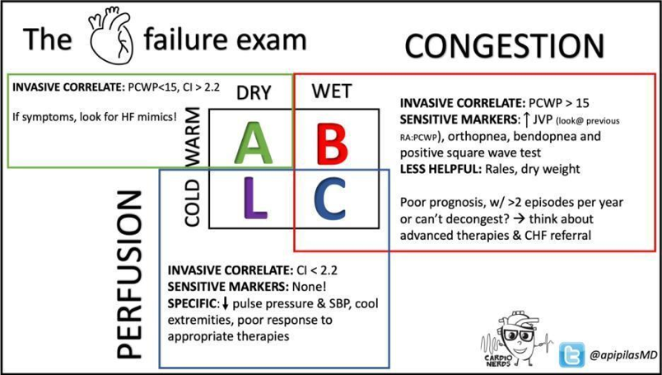

CONGESTION score
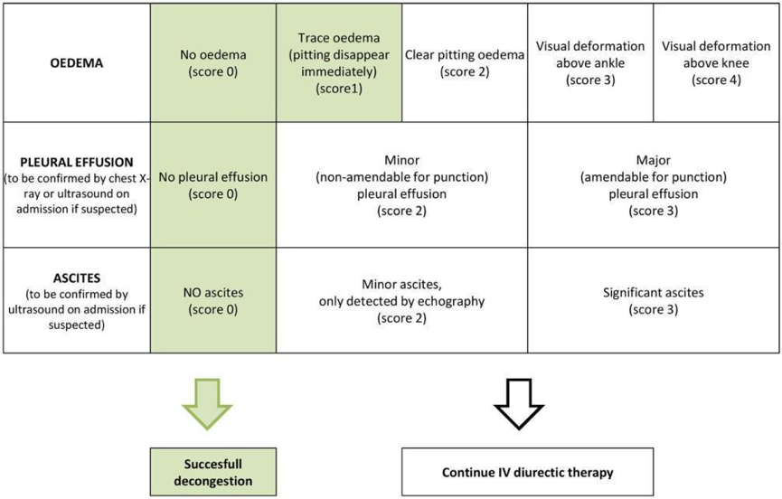
VexUS score
